课程编号 1800450039
得分 | 教师签名 | 批改日期
深 圳 大 学 实 验 报 告

课程名称： 大学物理实验（二）
实验名称： 霍尔效应及其应用
学 院： 电子与信息工程学院
指导教师： 陆顺斌
报告人： 杨烨 组号： 16
学号： 2022280380 实验地点 至原楼214
实验时间： 2023 年 12 月 12 日
提交时间： 2023 年 12 月 19 日

一、实验目的
1、了解产生霍尔效应的物理过程；
2、了解霍尔器件相关知识及工作特性
3、解霍尔电压与工作电流、磁感应强度的关系；
4、学习利用“对称测量法”消除负效应对测量的影响；
4、学习用霍尔元件测量长直螺线管的轴向磁场分布（霍尔效应的应用）。

二、实验原理
- 霍尔效应：
- 霍尔电动势：
一块长为l、宽为b、厚度为d的半导体薄片置于磁场中，磁感应强度B垂直于半导体薄片，在半导体薄片的横向上加载工作电流I_{S}，在薄片的纵向两侧会出现一个电压U_{H}，这种现象叫霍尔效应。在磁场不太强时， U_{H}与I_{S}、B成正比，与薄片厚度d成反比，即：
 ------（1）
其中：
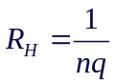是材料的霍尔系数；
是霍尔器件的灵敏度(一般为已知量)；

- 样品的导电类型：
N型：电子导电，在如图条件下，A点高于A’；
P型：空穴导电，在如图条件下，A’点高于Ａ；
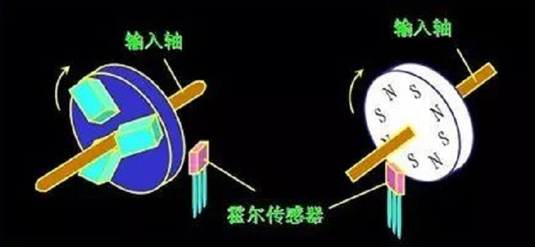
图1 将物体的运动参量转变为数字电压的形式输出

（3）附加电动势（与温度相关的负效应）：
电热 EE（爱廷豪森效应,B,I）
温差 UN,URL（能斯特效应,里纪勒杜克效应,B）
不等电位差（零位误差,I）
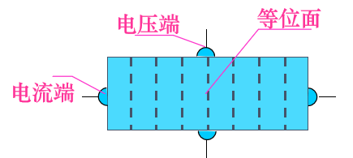
图2 霍尔效应原理图
（4）对称测量法消除副效应
通过改变磁场的方向或改变霍尔电流的方向，即分别测量四组不同方向的 Is 和 B 组合的V1, V2, V3, V4，并求平均值：
+B，+I → V1
-B，+I → V2
-B，-I → V3
+B，-I → V4
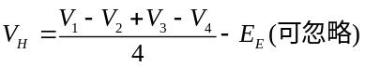 ------（2）

- 螺线管内产生的磁场：
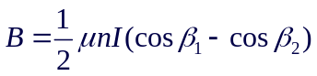 ------（3）
与真空磁导率、线圈匝数密度、电流、位置相关
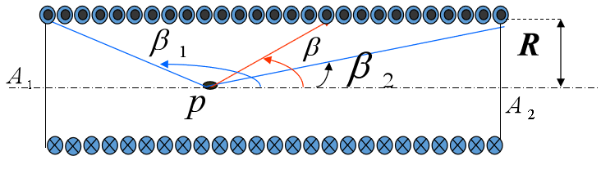
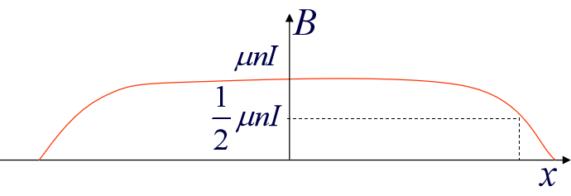
图4 长直螺线管的磁场分布

与真空磁导率、线圈匝数密度、电流、位置相关
三、实验仪器：
TH—H霍尔效应实验测试仪
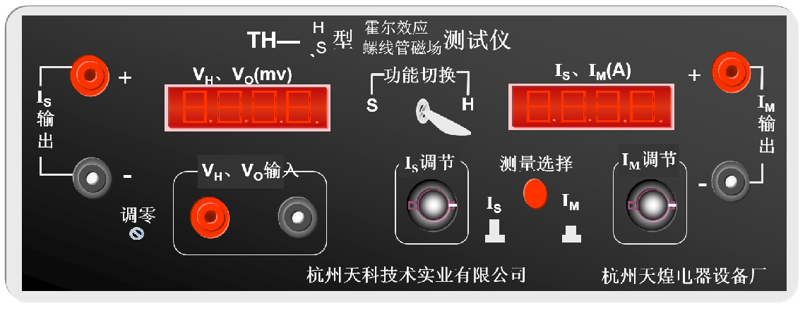
图5 TH—H霍尔效应实验测试仪
TH—H霍尔效应实验组合仪
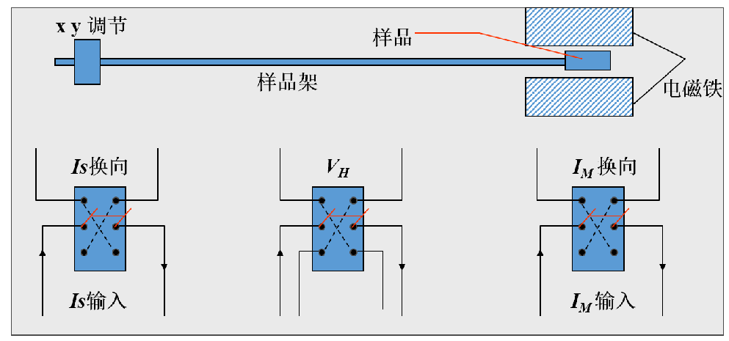
图6 TH—H霍尔效应实验组合仪
实验连线图：
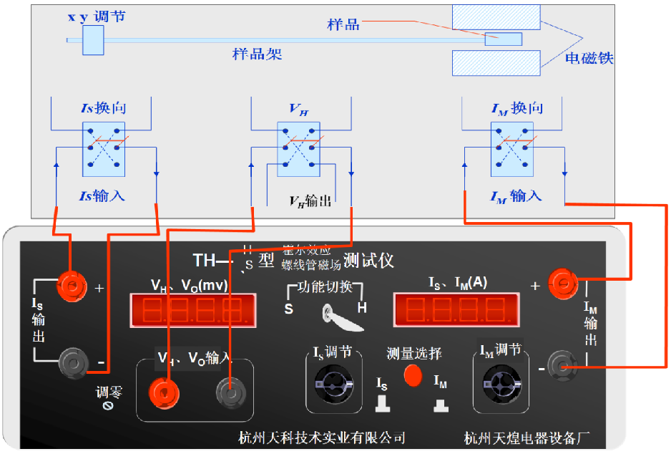
图7 实验连线图：

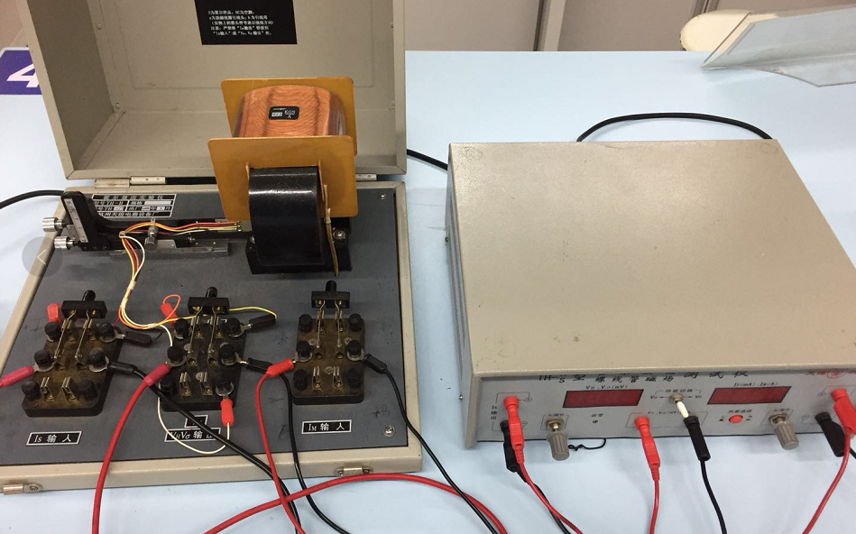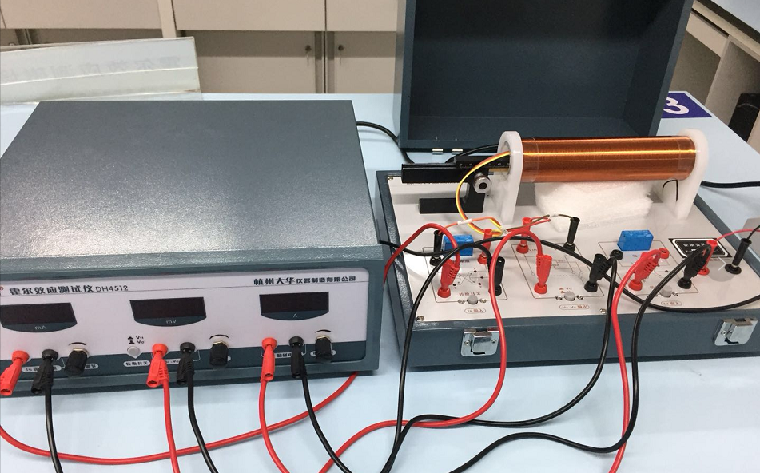
图8 验证霍尔效应 图9 利用霍尔效应

四、实验内容：
１、测量试样的 VH – IS 和 VH - IＭ 曲线：
（1）实验仪双刀开关倒向“VH”，测试仪功能选择置于“VH”
取 I_{M} = 0.5A，测绘VH - IS 曲线．

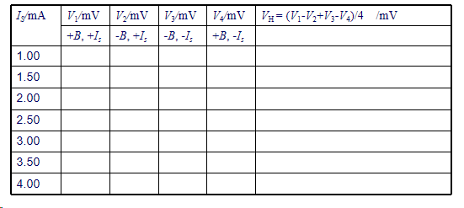
（2）保持IS 的值不变（IS = 3.00 mA），测绘VH - IＭ 曲线

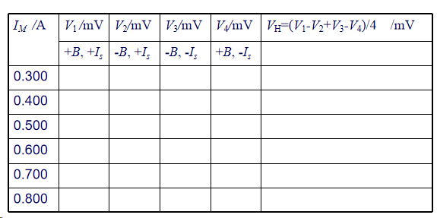
注意记录线圈励磁参数 k，单位为高斯(Gs/A)或特斯拉(T/A, 10kGs/A) ，表示线圈通入1A电流产生磁场强度数值，励磁电流 IM 决定磁场强度的大小：B = k IM

2、测量螺线管轴线上磁场分布（IM = 0.500A，IS = 3.00mA)
将IM和Is都调到0，转换开关打到VH档位， 若VH不为0，需要进行置零操作。
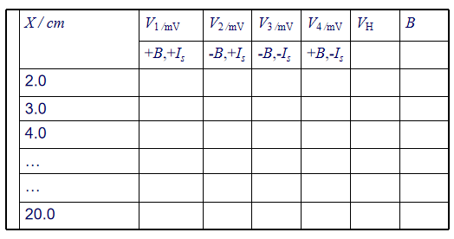
注意记录霍尔片的霍尔灵敏度KH，单位mV/ (mA kGS)

五、数据记录：
组号： 15 ；姓名： 杨烨
１、测量试样的V_{H} -I_{S} 和V_{H} -I_{Ｍ} 曲线，确定材料的霍尔系数。
励磁线圈参数K = 4.35 KGs•A⁻¹
霍尔片厚度 d = 0.5 mm
实验仪双刀开关倒向“V_{H}”，测试仪功能选择置于“V_{H}”
（1）取 I_{M} = 0.5A，测绘V_{H} - I_{S} 曲线．

IS/mA | V1/mV | V2/mV | V3/mV | V4/mV
IS/mA | +B,+Is | -B,+Is | -B,-Is | +B,-Is
1.00
1.50
2.00
2.50
3.00
3.50
4.00

（2）保持I_{S} 的值不变（I_{S} = 3.00 mA），测绘V_{H} - I_{Ｍ} 曲线

IM/A | V1/mV | V2/mV | V3/mV | V4/mV
IM/A | +B,+Is | -B,+Is | -B,-Is | +B,-Is
0.300
0.400
0.500
0.600
0.700
0.800

- 测量螺线管轴线上磁场分布（I_{M} = 0.500A，I_{S} = 3.00mA)
将I_{M}和Is都调到0，转换开关打到V_{H}档位， 若V_{H}不为0，需要进行置零操作。
数据记录表格：
X/cm | V1/mV | V2/mV | V3/mV | V4/mV | V_{H}/mV | B/T
X/cm | +B,+Is | -B,+Is | -B,-Is | +B,-Is | V_{H}/mV | B/T
2
3
4
5
6
7
8
9
10
11
12
13
14
15
16
17
18
19
20

